Universidade Federal do Maranhão
Interdisciplinar Em Ciência E Tecnologia

Deslocamento Lateral da Luz.

São Luis - MA
2019

Universidade Federal do Maranhão
Interdisciplinar Em Ciência E Tecnologia

Danniel Cristie Matos Da Silva
Lucas Farias Da Silva
Lucas Leonardo Dos Santos Campos
Monique Chagas Da Silva

Deslocamento Lateral da Luz.
Relatório para a obtenção de nopta
da disciiplina de Fisica esperiemntal II

Prof. DR. Frederico Elias passos dos Santos

São Luis - MA
2019
Sumario
Universidade Federal do Maranhão 1
Universidade Federal do Maranhão 2
1 Introdução 4
2 Referencial Teórico 5
3 Procedimento Experimental 8
4 Resultados 9
5 Conclusão 14
6 Referencia Bibliográfica 15

Introdução
De acordo com a referência (1), um dos objetivos da física é descobrir as leis que regem o comportamento da luz, como a lei de refração, tendo como objetivo mais amplo encontrar aplicações práticas para essas leis. Quando um feixe luminoso encontra uma superfície, dita transparente, parte da luz é refletida pela superfície, como se o feixe original tivesse ricocheteado, o resto da luz penetra na superfície. A passagem de luz por uma superfície que separa dois meios diferentes é chamada de refração. A menos que o raio incidente seja perpendicular à superfície, a refração muda à direção de propagação da luz.
Ainda de acordo com a referência (1), os resultados obtidos experimentalmente mostram que a reflexão e a refração obedecem as seguintes leis:
Lei da reflexão, onde o raio refletido esta no plano de incidência e tem um ângulo de reflexão igual ao ângulo de incidência.
Lei da refração, também conhecida como lei de Snell o raio refratado esta no plano de incidência e tem um ângulo de refração 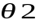, que esta relacionado ao ângulo de incidência 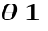, através da equação:
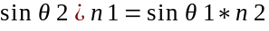
Onde n é denominado por índices de refração, que dependem do meio em que se propagam.
Resumindo, quando um raio de luz encontra uma superfície entre dois meios transparentes, em geral, apresenta um raio refletido e um raio refratado. Os dois estão sempre no plano de incidência. O ângulo de reflexão é igual ao ângulo de incidência e o ângulo de refração esta relacionado ao ângulo de incidência através da lei de Snell.

Referencial Teórico
Média:
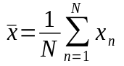(2.1)
Desvio padrão:
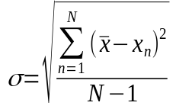(2.2)
Como na referência (2), o prisma retangular pode ser considerado como uma lamina de faces paralelas, onde no sistema há três meios homogêneos e transparentes.
Figura 1 – Configuração do experimento

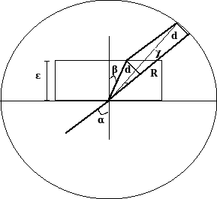

Fonte: adaptado do material disponibilizado pelo professor.
Nota: Nesta figura, α é o ângulo de incidência, R o raio do disco, ε a espessura do prisma, β o ângulo de refração, d o deslocamento lateral e χ o deslocamento angular. A linha com espessura em destaque representa o feixe do laser.

Para obter o deslocamento angular, foi utilizada a equação:
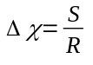(2.3)
Onde S é a distância que o ângulo percorreu em relação ao ângulo α.

O feixe de luz, ao incidir obliquamente sobre uma das faces da lamina, transpassa, emergindo da outra face, sofrendo um deslocamento lateral. O deslocamento lateral pode ser calculado geometricamente utilizando a equação:

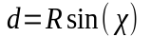(2.4)
Conhecendo o deslocamento lateral, a espessura e o ângulo α, é possível achar o ângulo β utilizando a relação:
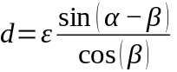 (2.5)
Desenvolvendo essa equação, temos:
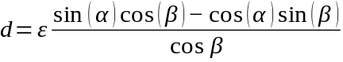
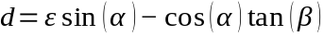
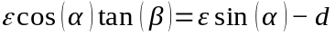
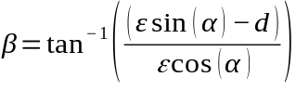
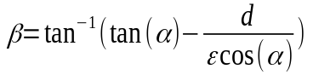(2.6)
Ao obter o ângulo β, foi possível utilizar a Lei de Snell-Descartes para encontrar o índice de refração do material usado (prisma retangular):
n_{ar} x sin(α) = n_{material} x sin(β) (2.7)
Onde o n_{ar} (índice de refração do ar) é aproximadamente 1,0003, e portanto, para a maioria dos casos, podemos assumir que a velocidade da luz no ar é a mesma que a velocidade da luz no vácuo, sendo igual à 1. Obtendo assim a seguinte equação:
n_{material} = sin(α) / sin(β) (2.8)
Erro relativo:
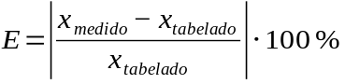 (2.9)

Procedimento Experimental
3.1. Materiais
- Laser line box;
- Disco optico graduado;
- Prisma retangular;
- Paquímetro;

3.2. Realização do Experimento
Primeiramente foi realizada a medição e o registro do raio do disco óptico e da espessura do prisma retangular, cinco vezes por cada integrante do grupo, utilizando o paquímetro e a régua.
Logo após as medições foi realizada a montagem do esquema experimental, disponibilizado pelo professor, e por fim a execução do experimento em si, de forma que o ângulo de incidência do feixe de luz foi ajustado, através do disco, para os valores de 15º, 30º, 45º e 60º. Para cada valor foi feito medido o deslocamento angular 20 vezes, saindo do ponto de origem e deslocando ate o ângulo desejado, realizando o registro do comportamento do feixe após ser refratado pelo prisma, junto com os seus valores.

Resultados

Foram realizadas 20 medições do diâmetro R de um disco óptico e 20 medições da espessura ε de um prisma retangular. As medidas foram colocadas na Tabela 1 abaixo:

Tabela 1 – Raio do disco óptico e espessura do prisma

R (cm) |  |  |  |  | Ε (cm)
12,20 | 12,10 | 12,10 | 12,20 | 12,20 | 5,029 | 5,029 | 5,029 | 5,029 | 5,029
12,20 | 12,10 | 12,20 | 12,20 | 12,10 | 5,029 | 5,029 | 5,030 | 5,029 | 5,029
12,10 | 12,20 | 12,20 | 12,10 | 12,10 | 5,029 | 5,031 | 5,031 | 5,031 | 5,032
12,28 | 12,28 | 12,30 | 12,30 | 12,30 | 5,033 | 5,033 | 5,031 | 5,033 | 5,033

Após obter as medidas do raio do disco e da espessura do prisma retangular, foi calculada a média e o desvio padrão de ambos, utilizando a equação (2.1) e (2.2), respectivamente, e obtendo ΔR = 12,18 ± 0,08 cm e Δε = 5,030 ± 0,002 cm. O valor convencional adotado para o erro instrumental do disco óptico foi obtido através da equação:

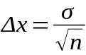

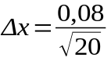

Δx = 0,01

Em seguida, foram realizadas 20 medições do deslocamento angular χ para α nos ângulos de 15°, 30°, 45° e 60°. Os dados obtidos foram colocados na Tabela 2 abaixo:

Tabela 2 - Deslocamento angular

χ para α = 15° |  |  |  |  | χ para α = 30° |  |  |  |  |  | χ para α = 45° |  |  |  |  |  | χ para α= 60°
2,0 | 2,0 | 2,0 | 2,0 | 2,0 | 4,5 | 4,5 | 4,5 | 4,5 | 4,5 | 7,5 |  | 7,5 | 7,5 | 7,5 | 7,5 | 11,5 |  | 11,5 | 11,5 | 11,5 | 11,5
2,0 | 2,0 | 2,0 | 2,0 | 2,0 | 4,5 | 4,5 | 4,5 | 4,5 | 4,5 | 7,5 |  | 7,5 | 7,5 | 7,5 | 7,5 | 11,5 |  | 11,5 | 11,5 | 11,5 | 11,5
2,5 | 2,5 | 2,5 | 2,5 | 2,5 | 5,0 | 5,0 | 5,0 | 5,0 | 5,0 | 7,5 |  | 7,5 | 7,5 | 7,5 | 7,5 | 11,5 |  | 11,5 | 11,5 | 11,5 | 11,5
2,5 | 2,5 | 2,5 | 2,5 | 2,5 | 5,0 | 5,0 | 5,0 | 5,0 | 5,0 | 7,5 |  | 7,5 | 7,5 | 7,5 | 7,5 | 11,5 |  | 11,5 | 11,5 | 11,5 | 11,5

O cálculo do deslocamento angular médio foi feito através da equação (2.3), onde S é o deslocamento de um ângulo á outro e R é o raio do disco.

Calculando a média do deslocamento angular de cada ângulo α utilizando a equação (2.1), foi obtido:

- Δχ para α = 15°: 0,18
- Δχ para α = 30°: 0,38
- Δχ para α = 45°: 0,61
- Δχ para α = 60°: 0,94

Obtendo o deslocamento angular de cada ângulo α, foi possível utilizar o cálculo do deslocamento lateral d utilizando a equação (2.4), e em seguida utilizar a equação (2.6) para encontrar o ângulo β, que é o ângulo de refração de cada ângulo α.

Para cada ângulo de α, foi obtido:

- β para α = 15° : 13,00°
- β para α = 30° : 26,11°
- β para α = 45° : 39,64°
- β para α = 60° : 53,63°

Obtendo os ângulos α e β, e assumindo que o índice de refração do ar n_{ar} é aproximadamente 1, foi possível calcular o índice de reflação n_{material} em cada ângulo utilizando a equação (2.8):

Para α = 15° e β = 13°:

n_{material} = sin(15°) / sin(13°)

n_{material} = 1,15

Para α = 30° e β = 26,11°:

n_{material} = sin(30°) / sin(26,11°)

n_{material} = 1,14

Para α = 45° e β = 39,64°:

n_{material} = sin(45°) / sin(39,64°)

n_{material} = 1,11

Para α = 60° e β = 53,63:

n_{material} = sin(60°) / sin(53,63°)

n_{material} = 1,08

E utilizando a equação (2.1) e (2.2), foi possível obter o valor do n_{material} médio e seu desvio padrão, obtendo n_{material} = 1,12 ± 0,03.
O prisma retangular usado era composto de acrílico. Na literatura, o índice de reflação do acrílico é de 1,49, e o prisma usado no experimento apresentou um índice de reflação igual à 1,12 ± 0,03.

Para saber a porcentagem de erro, foi calculado o erro relativo do índice de reflação do acrílico medido no experimento para o acrílico encontrado na literatura (tabelado) utilizando a equação (2.9), e foi obtido um erro de 24,8%.

Os principais erros observados no processo de realização do experimento foram provenientes da falta de experiência na utilização do paquímetro, podendo ocasionar em medidas incorretas, e também a visibilidade limitada do deslocamento angular do feixe de lux refratado, que mesmo com a luz da sala apagada, foi difícil de visualizar sua projeção no disco óptico.

Conclusão
Quando falamos em refração da luz, refere-se ao fato de que a luz se propaga de maneira retilínea, e assim deste modo ela muda de meio. Em relação ao aprendizado dos procedimentos, podemos dizer que a partir da prática, pudemos estudar como a luz se comporta ao atravessar meios. No procedimento experimental, um ponto que me chamou atenção fora que de forma simples é possível verificar que através de um feixe luminoso, ao passar de um meio para outro, refrata-se. E ao observar o ângulo que o feixe faz no disco graduado, foi possível calcular posteriormente o índice de refração do prisma. Verificou-se que ao atravessar um prisma, um raio luminoso sofre refração e seu ângulo de desvio pode ser encontrado experimentalmente, sendo que este á medida que o ângulo de incidência aumenta, o ângulo de desvio total diminui até chegar ao desvio mínimo, onde o ângulo de desvio começa a aumentar á medida que o ângulo de incidência aumenta.

Referencia Bibliográfica
- HALLIDAY,D.; RESNICK, R; WALKER,J. Fundamentos de Física. 9ª.ed.Rio de Janeiro: LTC – Livros técnicos e Científicos Editora S.A., v, 2012.
- Lâmina de faces paralelas. UOL. Disponível em: <https://mundoeducacao.bol.uol.com.br/fisica/lamina-faces-paralelas.htm>. Acessado em: 9 de abril 2019
- Material disponibilizado pelo professor.

